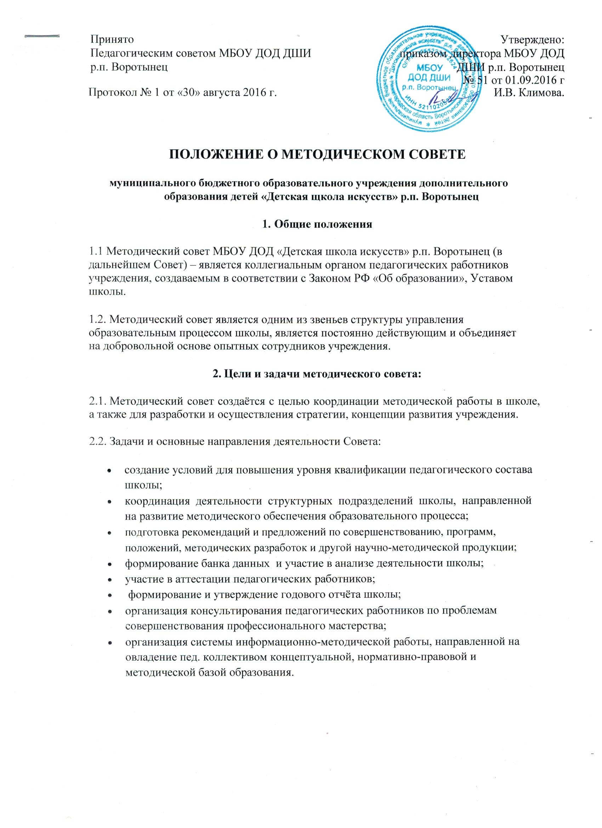

    - Организация деятельности методического совета

- Деятельность Совета возглавляет директор. В состав входят, заведующие отделами, преподаватели Высшей и Первой квалификационной категории, заслуженные деятели культуры и искусства.

- Состав Совета утверждается директором школы .

- Периодичность заседаний определяется его членами исходя из необходимости. Заседания Совета оформляются в виде протоколов.

- Методический совет рассматривает:

  - учебный план учреждения,

  - образовательные программы преподавателей,

  - годовой план работы школы,

  - участвует в составлении плана внутришкольного контроля;

  - программы повышения квалификации преподавателей;

  - оказывает помощь экспертной комиссии по аттестации преподавательского состава.

- В своей деятельности Совет подчинён Педагогическому совету школы, несёт ответственность за принятие решений и обеспечение их реализации.

- Совет постоянно информирует педагогический коллектив о ходе и результатах своей деятельности.

      - Права методического совета

- Методический совет имеет право:

  - готовить предложения и рекомендовать преподавателей для повышения квалификационного разряда;

  - выдвигать предложения об улучшении учебного процесса в школе;

  - ставить вопрос перед администрацией школы о поощрении сотрудников за активное участие в научно- методической деятельности;

  - выдвигать преподавателей для участия в конкурсах профессионального мастерства

    - Документация методического совета

- План работы методического совета

- Протоколы заседаний методического совета

- Аналитические материалы по результатам учебной и методической деятельности школы

6. Заключительные положения

- Решения методического совета носят рекомендательный характер для организации образовательного процесса

- Методический совет регулярно информирует педагогический коллектив о ходе и результатах своей деятельности.

